Brukerveiledning kvalitetskontroll av saksfremlegg

Under arkivsøk har vi et søk som heter Til journalføring - Saksfremlegg. Dette er saksfremlegg som saksbehandlerne mener er ferdig og kan journalføres.
Vi journalfører alle umiddelbart.

Her skal dere sjekke:

- Er journalposten /vedlegg u.off.?
Riktig gradering/tilgangskode på journalpost og evt vedlegg?
- Ingen dokumenter inneholder fødselsnr eller andre opplysninger som gjør at dokumentet må sladdes og erstattes – Husk at dokumentene for saksfremlegget publiseres på postlisten. Dette gjelder spesielt søknad i konsesjonsbehandling.
- Om saken er U.off og inneholder informasjon i tittel som må skjermes, må også sakstittel på fanen behandlinger også endres. Her må kun offentlig informasjon stå, ingen navn, fødselsnr osv.
- Er det skrivefeil i registreringen?
- Er journalpost og dokumenter publisert?
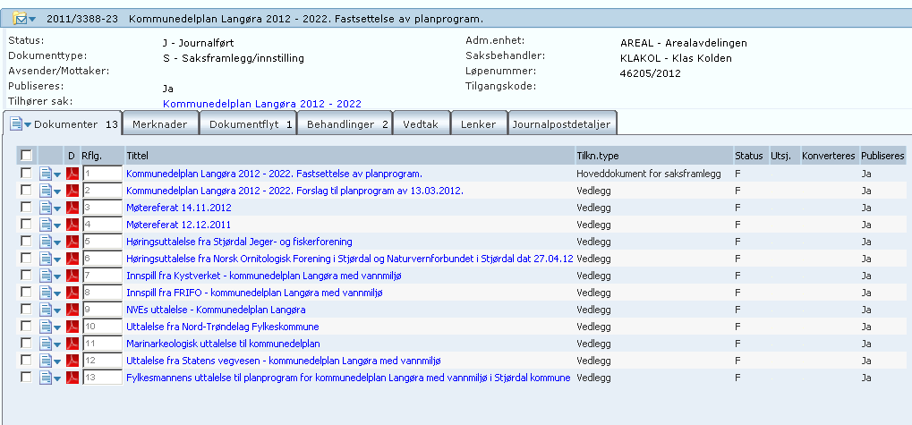
- Er alle dokumenter lesbare og ikke utsjekket? Hoveddokument og vedlegg.
- Er vedleggene som står i saksfremlegget også lagt inn elektronisk?
- Journalposten skal være godkjent av minimum etatsleder og rådmann, det dannes da dokumentflyt. Om også avd. leder har godkjent er det ok. Om siste linje ”kontroll av godkjenning” ikke er fullført kan dere markere denne som fullført.
Er det en etatsleder eller andre organisert rett under rådmannen som er saksbehandler dannes det ikke dokumentflyt, dere må da sjekke loggen og status G til F.
- Status på behandlingsfanen for alle utvalg skal være enten KL-Klar til behandling eller SK-Saken er satt opp på sakskart. Om ikke så må du endre til KL.

Om alt dette er OK så kan saksfremlegget journalføres.

Om journalposten ikke er OK:
Er det minimale mangler så endrer vi.
Er det graverende feil og feil som saksbehandler gjør ofte så send mail/send lenke.
Revidert: 28.11.12

